НОМИНАЦИЯ: Product marketing. Кейс года.
Стратегия продвижения нового модуля B2B-продукта
F6 ASM TRY
Название кампании:
«Сканируй как противник, действуй как союзник»
Механика: Связка платного продвижения, PR, экспертного контента, отраслевых медиа и ситуативных инфоповодов с общей продуктовой историей и единой точкой конверсии.
Период проведения: середина февраля — середина марта 2026
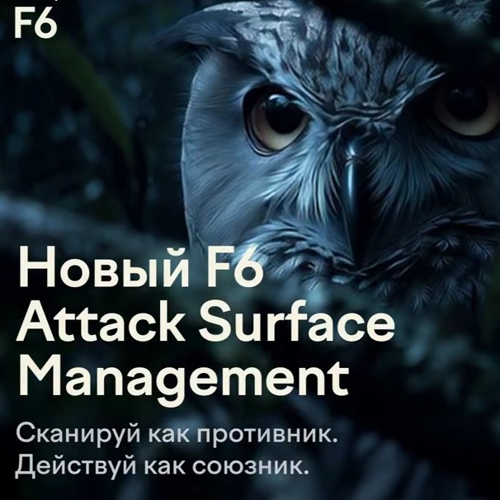 | 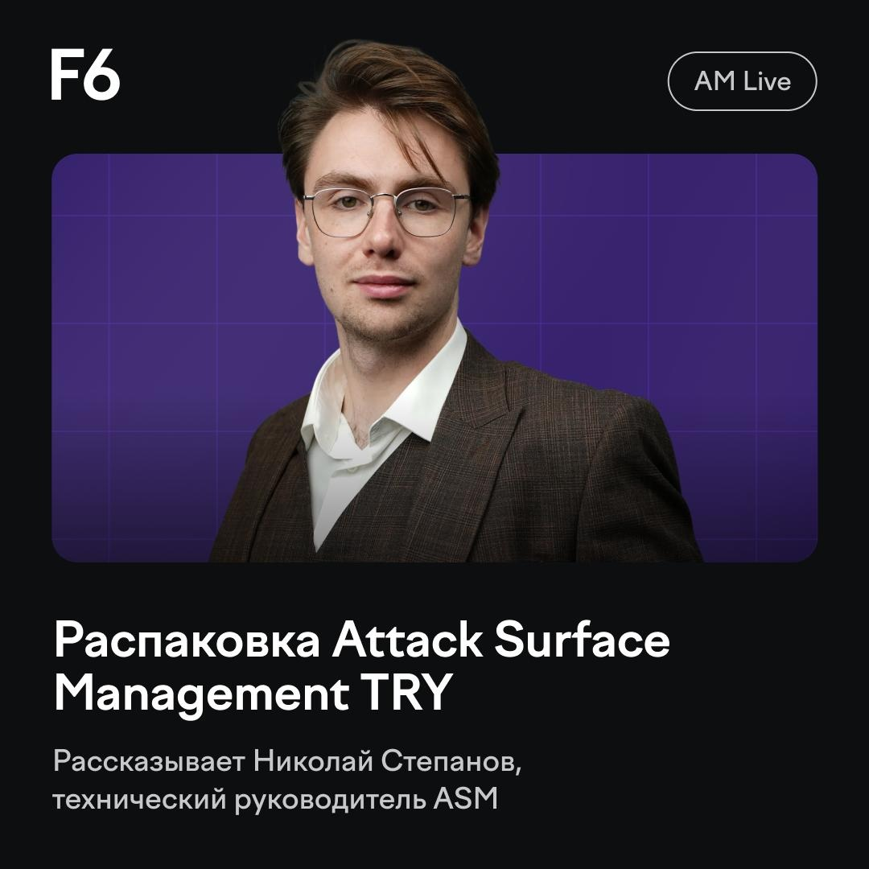
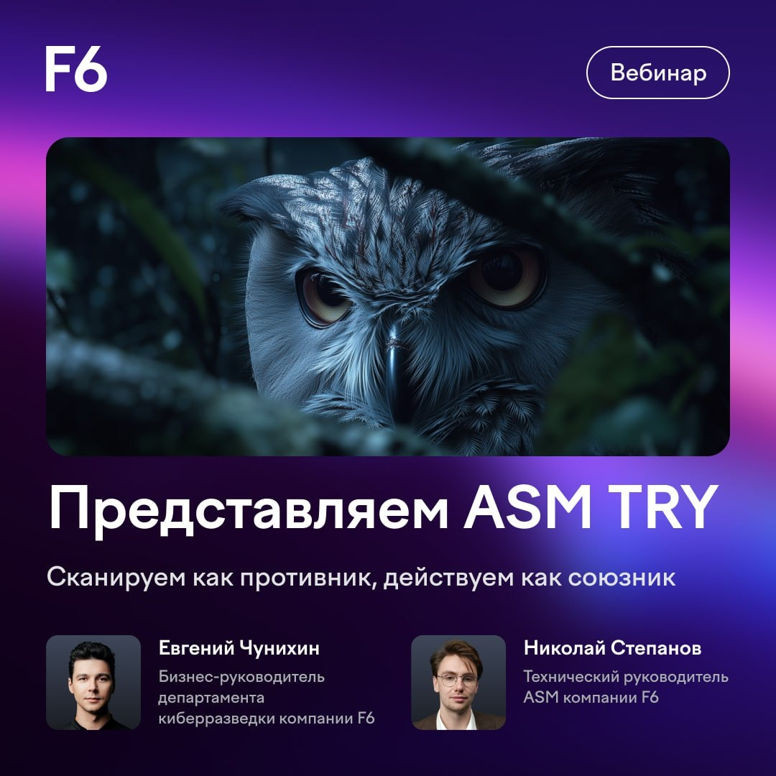 | 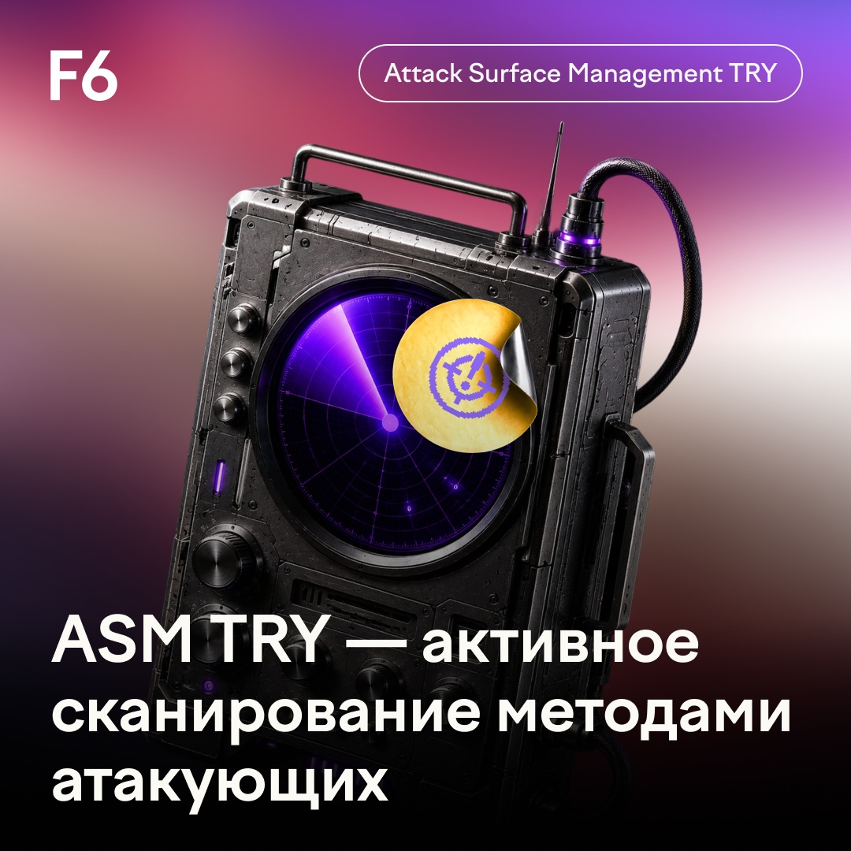

РЕЗУЛЬТАТЫ

>1,45 млн  показов digital-размещений | 2 272  клика по digital-рекламе | 835  посещений лендинга в первые дни
183 → 125  регистрации → участники вебинара | 6  заявок за период кампании | ≈ 6 тыс.  просмотров «Распаковки» AM Live

01 / СТРАТЕГИЧЕСКАЯ ЗАДАЧА
Сделать новую функциональность понятной, заметной и доказательной

КОММУНИКАЦИОННАЯ ИДЕЯ
Сканирование внешнего периметра компании методами атакующих

ASM TRY — сервис активного сканирования в составе F6 Attack Surface Management. Его ценность заключается в возможности проверить внешний периметр с позиции реального атакующего и понять, что действительно может стать точкой входа.
Задачи маркетинга
сделать техническую функциональность понятной, быстро сформировать знание в узкой B2B-аудитории, доказать практическую ценность и перевести интерес в спрос.
Задачи кампании
01  Сформировать знание  Сделать запуск заметным за пределами собственных каналов. | 02  Снять барьер сложности  Перевести технологию в понятные сценарии и бизнес-эффект. | 03  Усилить доверие  Подключить экспертов и независимую отраслевую площадку. | 04  Собрать спрос  Свести все касания на продуктовую точку входа и заявку.
Ключевой принцип
каналы не должны были дублировать друг друга. Каждый формат решал отдельную задачу и вел лид по воронке: Знание → Интерес → Понимание → Доверие → Конверсия

02 / МЕХАНИКА КАМПАНИИ
Один запуск → несколько точек контакта → единая конверсия
Каждый формат отвечал за конкретный этап принятия решения.
1. СОЗДАТЬ ОХВАТ  PR + Яндекс / РСЯ  Запустить знание о новой возможности ASM. | 2. ПОПАСТЬ В ПРОФИЛЬНУЮ СРЕДУ  Telegram Ads + посевы  Дать повторный контакт внутри тематических каналов. | 3. ОБЪЯСНИТЬ  2 вебинара + AM Live  Разобрать логику, сценарии и ценность продукта. | 4. ПЕРЕВЕСТИ В ДЕЙСТВИЕ  Лендинг  Собрать интерес в единой продуктовой точке и форме заявки.
ВИЗУАЛЫ
КАНАЛЫ
Канал / формат | Роль в механике | Тип контакта
Пресс-релиз | Создать новостной повод и объяснить запуск рынку
  PR / СМИ
Яндекс / РСЯ | Масштабировать знание и привести новую аудиторию
  Медийная реклама
Telegram Ads | Точный охват профильной аудитории
  Платное продвижение в соцсетях
Посевы в Telegram | Нативно войти в тематические сообщества
  Профессиональные сообщества
Вебинар | Подробно объяснить продукт и ответить на вопросы
  Экспертный контент
AM Live — «Распаковка» | Разобрать продукт на внешней отраслевой площадке
  Партнерские и отраслевые медиа
Лендинг | Собрать аргументацию и конвертировать интерес в заявку
  Собственные каналы / конверсия

03 / ЭКСПЕРТНЫЙ КОНТЕНТ
Разбор решения с экспертами в прямом эфире

ДВА УРОВНЯ ДОКАЗАТЕЛЬНОСТИ
Собственные вебинары  • Презентация ASM TRY в прямом эфире.  • Разбор возможностей и сценариев применения.  • Контакт с двумя экспертами F6 и возможность задать вопросы.  125 слушателей в пиковый момент | AM Live: «Распаковка ASM TRY»  • Внешняя отраслeвая площадка и формат подробного обзора продукта.  • Спикер — Николай Степанов, технический руководитель ASM.  • Отдельная дистрибуция выпуска на видеоплатформах.  ≈6 тыс. просмотров суммарно  ≈2 тыс. YouTube + ≈4 тыс. VK Video
Ссылка на выпуск AM Live: «Управление уязвимостями: как отделить реальные угрозы от шума / Обзор ASM TRY»

04 / ПМЭФ 2026 КАК ИНФОПОВОД
Продлить жизнь запуска через ситуативный контент
После основной волны продукт получил дополнительный вход в коммуникацию: white paper, приуроченный к ПМЭФ 2026. Связка деловой повестки и идеи “проверять связи на прочность” позволила заново привлечь внимание к продукту.
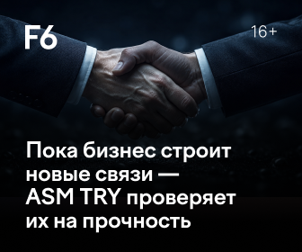
МЕХАНИКА
Контекст  ПМЭФ 2026 создает актуальный информационный крючок. | Креатив  “Пока бизнес строит новые связи — ASM TRY проверяет их на прочность”. | Экспертиза  White paper дает содержательный повод углубиться в продукт. | Возврат  Контент повторно возвращает аудиторию к ASM TRY без дублирования стартового сообщения.
White paper работал как контентный усилитель, давал новый повод и знания о продукте, новый визуальный сюжет и дополнительную точку контакта после основной волной запуска, а также новые контакты в момент скачивания.

Ссылка на скачивание материала: ASM TRY - сканирование методами атакующих

05 / РЕЗУЛЬТАТЫ
Охват → интерес → вовлечение → заявка
Уже на старте можно показать не только медийный масштаб, но и движение аудитории по воронке — от просмотров до посещений лендинга и первых обращений.
≈1,45 млн  показы / просмотры digital-размещений | 835  посещений лендинга в первые дни | 125  слушателей вебинара в пиковый момент
≈6 тыс.  просмотров AM Live на YouTube + VK Video | 4  заявки в первые часы запуска | 2 + 1  2 собственных вебинара + 1 внешняя “распаковка”
DIGITAL-ОХВАТ ПО КАНАЛАМ
Канал | Показы / просмотры
Рекламные сети / РСЯ | ≈1 410 000
Telegram Ads | ≈36 000
TG In / посевы | ≈11 000
.
ЧТО ВИДНО УЖЕ НА РАННЕМ ЭТАПЕ
Масштаб не остался “наверху воронки”  835 посещений лендинга показывают переход из медийного контакта в продуктовую точку входа. | Экспертный формат удержал профильную аудиторию  Пиковые 125 слушателей собственного вебинара — показатель глубокой вовлеченности для узкой B2B-темы.
Внешняя дистрибуция дала дополнительный хвост  Распаковка AM Live собрала ≈6 тыс. просмотров на двух видеоплатформах. | Коммуникация быстро перешла в спрос  Первые 4 заявки пришли в первые часы после одновременного выхода лендинга, пресс-релиза и вебинара.

06 / AWARD LOGIC
Почему это стратегия продвижения, а не набор активностей
Сила кейса — в архитектуре: разные каналы не дублировали друг друга, а закрывали разные барьеры аудитории и последовательно вели от знакомства к пониманию и действию.
Функциональная архитектура каналов  У каждого канала была своя задача: масштаб, точность, объяснение, доверие, конверсия. | Единый launch narrative  От баннеров и вебинаров до AM Live и white paper — коммуникация держалась вокруг одной логики: проверять внешний периметр с позиции атакующего.
Синхронность касаний  Короткое окно запуска усиливало эффект повторных встреч с продуктом в разных средах. | Owned + paid + PR + expert media  Лендинг, performance, Telegram, PR, собственные эфиры и внешняя экспертная площадка работали как единая система.
Контекстный “второй заход”  ПМЭФ-активация позволила снова вывести ASM TRY в повестку без механического повторения запуска. | Измеримый ранний эффект  Кампания дала охват, продуктовый трафик, просмотры экспертного контента и первые заявки уже на старте.
КЛЮЧЕВАЯ ИДЕЯ ПРОЕКТА
ASM TRY выводили на рынок не набором отдельных рекламных активностей, а синхронной системой касаний. Медийная реклама создавала масштаб, Telegram приводил профильную аудиторию, собственный вебинар и “Распаковка” на AM Live объясняли сложную технологию и усиливали доверие, а лендинг собирал спрос. White paper с привязкой к ПМЭФ 2026 дал продукту второй информационный вход и продлил запуск. Первые 4 заявки пришли уже в первые часы запуска, лендинг получил 835 посещений в первые дни, digital-размещения — около 1,45 млн показов / просмотров, а внешний экспертный выпуск собрал около 6 тыс. просмотров на видеоплатформах.

